SWOT analýza eTermín

Silné stránky |  | Slabé stránky
- Centralizovaná platforma (prepojenie v reálnom čase) |  | - Prototypová fáza (riešenie zatiaľ nie je v plnej prevádzke)
- Vysoká bezpečnosť (GDPR a šifrovanie dát) |  | - Vysoké náklady na CAC – Customer Acquisition Cost
- Intuitívne UI pre všetky vekové kategórie |  | - Obmedzené personálne kapacity (tím 4 členov)
- Efektívna technická spolupráca (GitHub a verzionovanie) |  | - Závislosť na stabilnom internetovom pripojení u lekárov
- Profesionálny dizajn v súlade s e-Health štandardmi |  | - Potreba úvodného zaškolenia konzervatívnejších lekárov
Príležitosti |  | Hrozby
- Absencia jednotnej digitálnej platformy na Slovensku |  | - Kybernetické útoky na citlivé zdravotné údaje
- Dopyt po znížení administratívnej záťaže |  | - Odpor lekárov k zmene zavedených telefónnych procesov
- Digitalizácia a modernizácia zdravotníctva (trend e-Health) |  | - Časté zmeny legislatívy v oblasti GDPR
- Zníženie počtu zmeškaných termínov (notifikácie) |  | - Konkurencia zo strany štátnych systémov alebo veľkých IT firiem
- Možnosť škálovania na ďalšie typy zdravotníckych zariadení |  | - Náklady na dlhodobú technickú údržbu a infraštruktúru
Silné Stránky | Známka (1-5) |  | x Váha | Konečná hodnota
Digitalizácia a zefektívnenie procesov | 5 |  | 0,2 | 1,0
Vysoká bezpečnosť a ochrana dát (GDPR) | 5 |  | 0,3 | 1,5
Intuitívne UI pre všetky vekové kategórie | 4 |  | 0,2 | 0,8
Škálovateľnosť pri raste počtu používateľov | 3 |  | 0,1 | 0,3
Automatické notifikácie (email, SMS, push) | 4 |  | 0,2 | 0,8
KHS 1,0 + 1,5 + 0,8 + 0,3 + 0,8 = |  |  |  | 4,4
Slabé Stránky | Známka (1-5) |  | x Váha | Konečná hodnota
Nutnosť zmeny návykov u konzervatívnych osôb | 2 |  | 0,3 | 0,6
Úplná závislosť na internetovom pripojení | 2 |  | 0,2 | 0,4
Absencia detailného textu v dokumentácii | 1 |  | 0,1 | 0,1
Obmedzená integrácia v štádiu prototypu | 2 |  | 0,2 | 0,4
Náročnosť overovania zákonných zástupcov | 2 |  | 0,2 | 0,4
KHW 0,6 + 0,4 + 0,1 + 0,4 + 0,4 = |  |  |  | 1,9
Hodnota interného prostredia 4,4 - 1,9 = |  |  |  | 2,5
Príležitosti | Známka (1-5) |  | x Váha | Konečná hodnota
Absencia jednotnej platformy na trhu | 5 |  | 0,3 | 1,5
Potenciál integrácie do štátneho e-Health | 4 |  | 0,2 | 0,8
Zníženie celkovej administratívnej záťaže | 4 |  | 0,2 | 0,8
Expanzia na natívne mobilné platformy | 3 |  | 0,1 | 0,3
Zlepšenie dostupnosti zdravotnej starostlivosti | 4 |  | 0,2 | 0,8
KHO 1,5 + 0,8 + 0,8 + 0,3 + 0,8 = |  |  |  | 4,2
Hrozby | Známka (1-5) |  | x Váha | Konečná hodnota
Kybernetické útoky na zdravotné záznamy | 4 |  | 0,4 | 1,6
Odpor odborného personálu voči digitalizácii | 2 |  | 0,2 | 0,4
Časté zmeny legislatívy v oblasti GDPR | 2 |  | 0,1 | 0,2
Vznik konkurencie v súkromnom sektore | 2 |  | 0,1 | 0,2
Výpadky kritickej sieťovej infraštruktúry | 2 |  | 0,2 | 0,4
KHT 1,6 + 0,4 + 0,2 + 0,2 + 0,4 = |  |  |  | 2,8
Hodnota externého prostredia 4,2 - 2,8 = |  |  |  | 1,4

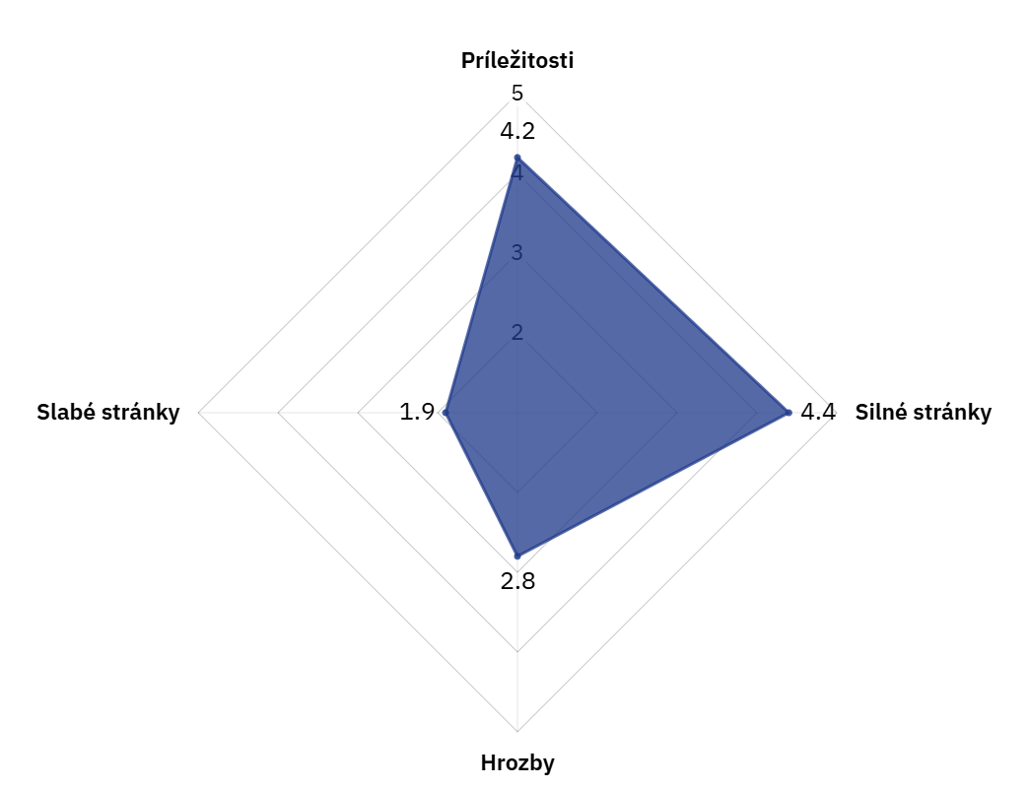

Vyhodnotenie SWOT analýzy projektu eTermín
SWOT analýza ukazuje, že silné stránky (4,4) výrazne prevyšujú slabé stránky (1,9), čo znamená, že projekt disponuje silným interným potenciálom, postaveným najmä na bezpečnosti dát, intuitívnom rozhraní a efektivite procesov. Externé prostredie dosahuje kladnú hodnotu 1,4 (rozdiel medzi príležitosťami 4,2 a hrozbami 2,8), čo potvrdzuje, že trhové možnosti prevládajú nad vonkajšími rizikami.
Výsledný bod sa nachádza v hornom pravom kvadrante SWOT matice, ktorý predstavuje ofenzívnu stratégiu (SO). Projekt eTermín sa nachádza vo veľmi priaznivej situácii, kedy môže využiť svoje interné prednosti na maximálne zužitkovanie príležitostí na trhu, akou je napríklad absencia jednotnej digitálnej platformy v slovenskom zdravotníctve.
Pre projekt sa odporúča orientovať na agresívny rast, rozširovanie používateľskej základne a integráciu do štátnych systémov (e-Health). Prioritou by malo byť využitie technologického náskoku na elimináciu konkurencie a postupné odstraňovanie identifikovaných slabín, ako je závislosť na internetovej infraštruktúre či potreba edukácie konzervatívnejších používateľov.

